DİLİMİZİN ZENGİNLİKLERİ PROJESİ
“SÖZLÜK ÖZGÜRLÜKTÜR”
ŞUBAT
AYI ETKİNLİK RAPORU

- Veli bilgilendirme bültenizmiz hazırlanarak veli gruplarımızda paylaşıldı.
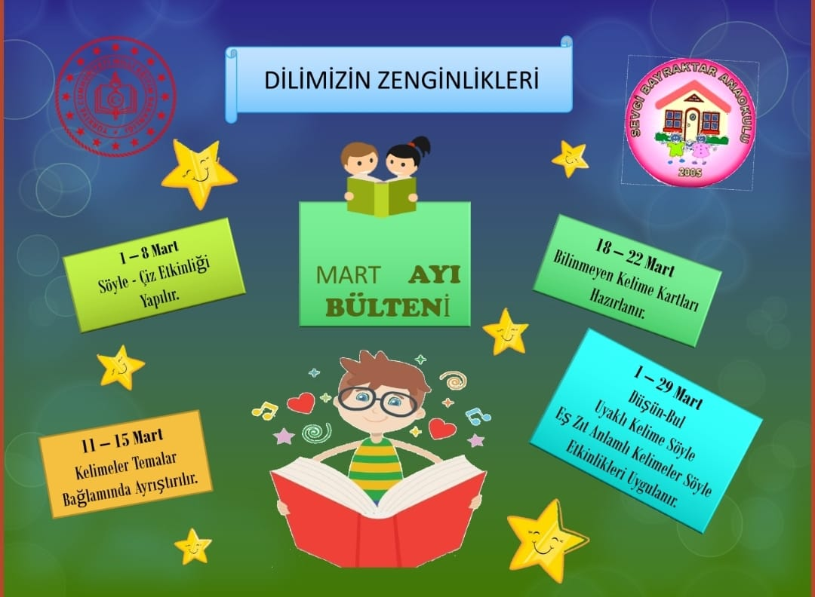
- Projenin şubat ayında Türk kültürüne yönelik çalışmalar kapsamında Nasrettin Hoca ve Keloğlan çocuklara tanıtıldı.Keloğlan hakkında kısaca bilgi verildikten sonra ,çocuklara Keloğlan masalları anlatıldı.Keloğlan ile ilgili şarkılar dinlendi.Son olarak ‘Keloğlan’ın saçı olsaydı nasıl olurdu?’adlı scamper çalışması yapıldı.
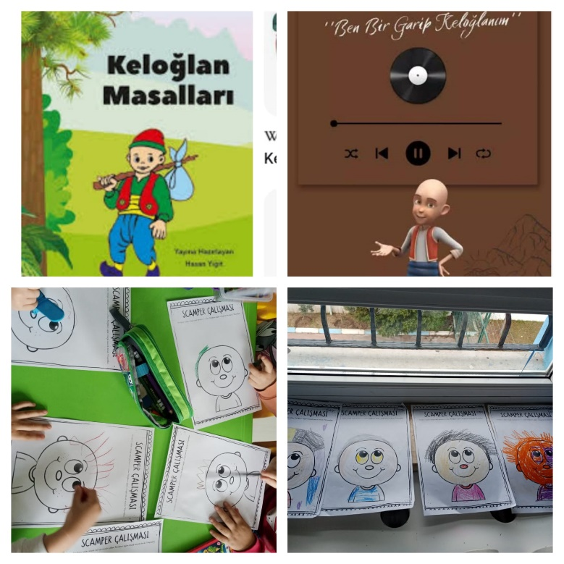

- Yine şubat ayında proje kapsamında Nasrettin Hoca kim olduğu hakkında çocuklar bilgilendirildi.Öncelikle fıkranın ne demek olduğu çocuklara anlatıldı.Daha sonra çocuklara Nasrettin Hoca’nın fıkraları anlatıldı.Fıkralarla ilgili boyama sayfaları yapıldı..Ve son olarak Nasrettin Hoca ile ilgili kesme ve yuvarlama çalışması yapıldı.

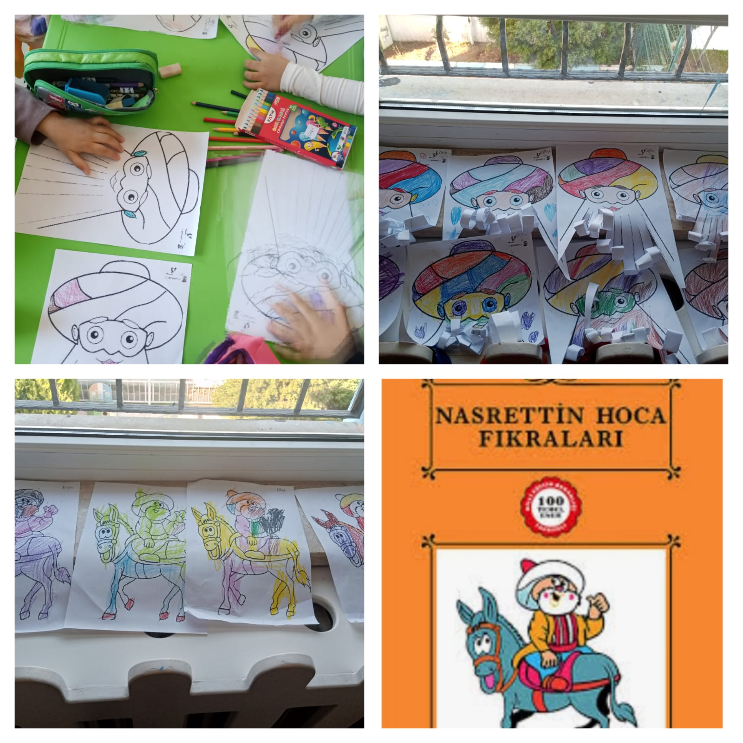

- Çocuklarla yer sofrası kurduk ve eski zamanlarda yemeklerin yer sofrasında yendiği konusunda konuştuk.
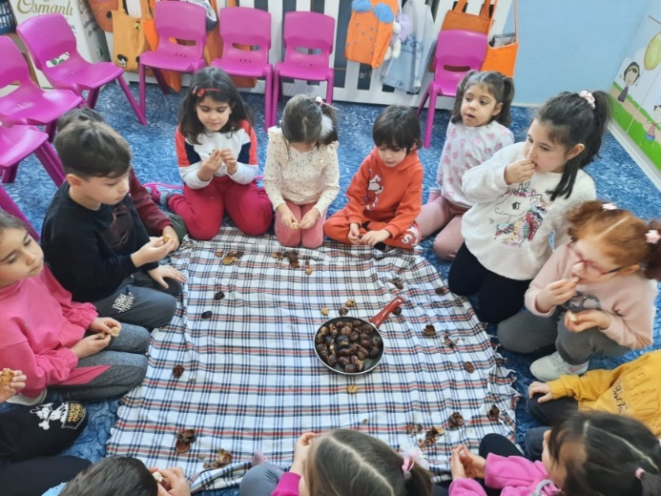
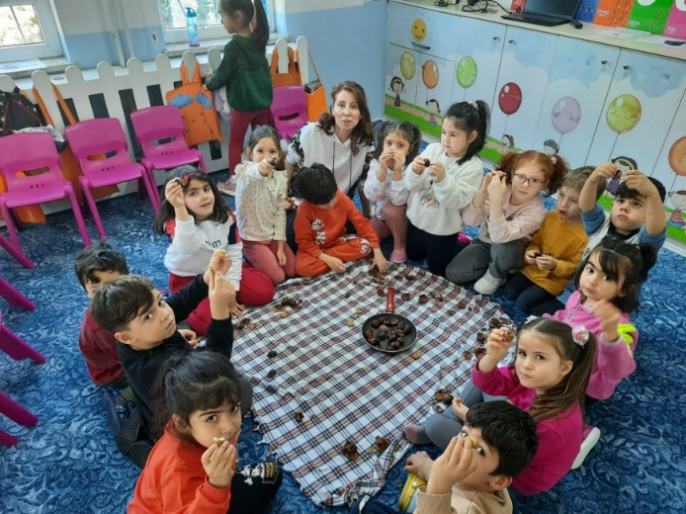

- Tekerleme, şiir ve şarkı söyleme çalışmaları
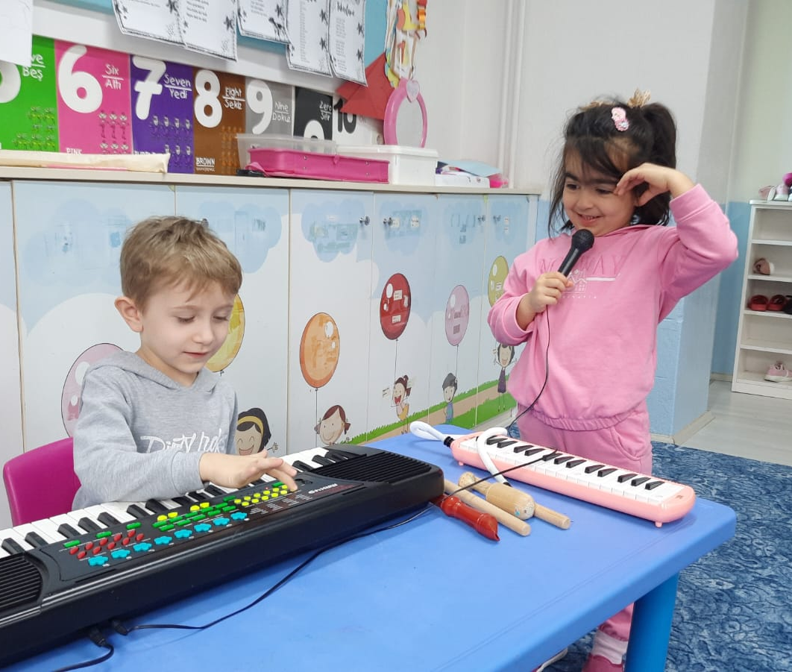
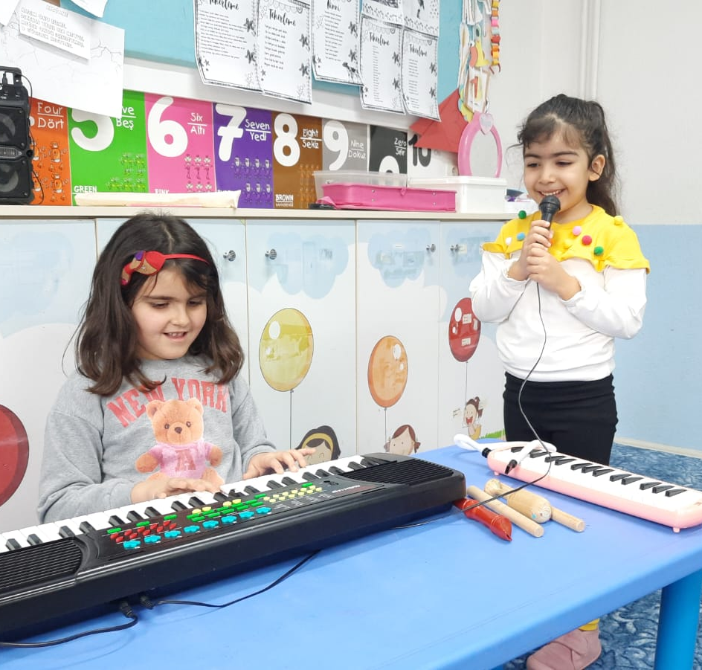

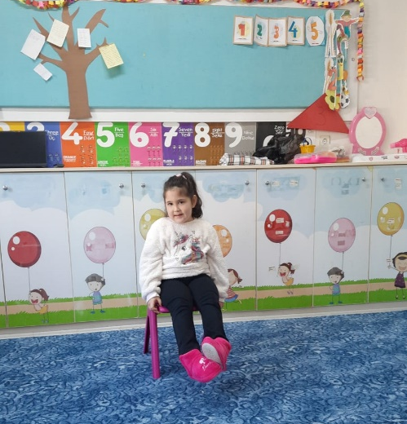
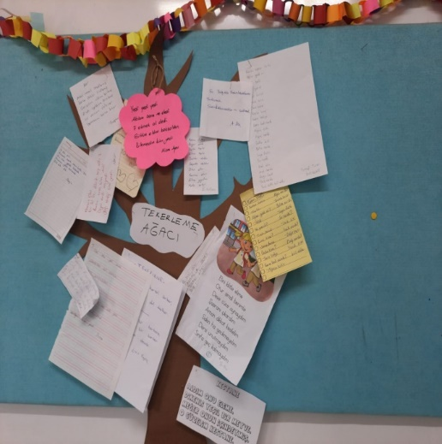

- Çocuklar tarafından Hikaye okuma, Etkili hikaye okuma teknikleri ile kitap okuma ve ‘’Ben Neyim’’ etkinlikleri eğitim akışına yerleştirilir.

